
ISSN: 1981 - 3031

COMUNICANDO PERCEPÇÕES E CAPTANDO SIGNOS:
Conectando ensino e extensão.

Patricia Hecktheuer
patricia.hecktheuer@gmail.com
Katharina Fernanda Silva Rios
katharina.rios47@gmail.com
Rayce de Melo
raycedemelo@gmail.com

RESUMO
Texto que trata da capacidade perceptiva humana, apresentando marcos teóricos estruturalistas, racionalistas e, principalmente, fenomenológicos, que relacionam sensações, sentimentos e cognição - temática desenvolvida na disciplina de Teoria da Percepção do Curso de Design da Faculdade de Arquitetura e Urbanismo da Universidade Federal de Alagoas. É apresentado um exercício de ensino e aprendizagem voltado a intervenções espaciais que, inicialmente, foram realizadas no espaço físico da unidade acadêmica e, posteriormente no Centro de Convenções de Maceió, objetivando-se evidenciar a importante relação entre ensino e extensão, numa atividade que fomentaria a relação entre design e arte, ação cultural contributiva para a formação acadêmica, profissional, humanística e cidadã dos sujeitos envolvidos.

PALAVRAS-CHAVE: Percepção. Design. Arte. Ensino. Extensão.

1 INTRODUÇÃO

Este texto discorre sobre uma atividade investigativa realizada na disciplina de Teoria da Percepção, ministrada no Curso de Design, Faculdade de Arquitetura e Urbanismo da Universidade Federal de Alagoas – FAU / UFAL, atividade que extrapolou os limites da Universidade, desafiando alunos e encantando os atores envolvidos no processo, dando origem a uma pesquisa qualitativa.
Na segunda unidade da disciplina, os estudantes já com certa base teórica sobre teorias da percepção da forma e do espaço e sua aplicação na arte e no design, com base no sistema sensorial e sistema cognitivo humano, em seminários de leitura e alguns exercícios, foram desafiados com uma atividade prática que se mostrou o principal instrumento para a coleta de dados desta investigação. Esta atividade será a temática deste texto, assim como seu vínculo com o Projeto de Extensão Cidade & Signos, hoje já em sua segunda edição, com o apoio do PROINART - Programa de Iniciação Artística que abrange projetos que contemplam a pesquisa, criação, produção e difusão de produtos artísticos.
Este relato, objetiva demonstrar como a interação entre as atividades de extensão e de ensino é desafiadora; no caso em questão, o desejo do estudante de lançar sua produção e reflexões para a comunidade foi motivadora de novos posicionamentos e de um discurso enquanto prática, voltado às três áreas de projeto contempladas pelo curso – o gráfico, o de produto, o de ambientes. Hoje, alguns destes estudantes compõem o grupo Cidade & Signos, na edição de 2018.
Objetiva também, investigar a percepção como gatilho criativo , assim como a capacidade do designer de expressar sua intenção, instrumentalizado na busca de signos, promovendo a fruição espacial, a crítica e o deleite do usuário, que poderá contemplar, usufruir e participar das performances e das instalações desenvolvidas pelos estudantes de Design.

2 UMA TRAJETÓRIA SOBRE OS ESTUDOS DA PERCEPÇÃO HUMANA

A percepção humana vem sendo estudada por várias áreas do conhecimento, desde as observações e teorias sobre sensações e sentimentos, até os estudo fenomenológicos – principal marco teórico aqui considerado - passando por abordagens estruturalistas e racionalistas. Arte e a ciência se questionando sobre a percepção que temos do mundo.
O mundo existe porque o percebemos ou percebemos o mundo que existe? Certo é que a percepção do mundo é diferenciada de pessoa para pessoa, dependendo de questões genéticas, físicas e culturais, pelo menos. Sensação é a capacidade de codificar aspectos energéticos que nos circundam, a recepção dos estímulos do mundo externo captada por nossos cinco sentidos. Já a percepção é a capacidade de interpretar estas sensações, associando-as às memórias: daí a formação dos conceitos que orientam nosso comportamento.
Além da percepção ligada aos cinco sentidos, temos a percepção temporal – desenvolvida pelas experiências e pelo passar do tempo. E também a percepção espacial, que utiliza todas estas outras percepções, apresentando grande complexidade para ser estudada, constituindo o que podemos chamar de próprio percepção, e que nos permite reconhecer nosso próprio corpo e localizá-lo no mundo físico e, num estágio analítico, identificar nossas próprias atitudes e sentimentos.
No Curso de Design da FAU / UFAL, limitando-nos a nossa vivência, é forte a tendência dos estudos em percepção visual: os estudos da forma, a expressão gráfica e plástica, a Gestalt (palavra alemã que pode ser traduzida por forma ou aquilo que se revela aos nossos olhos), assim como as relações espaciais geradas a partir das visualidades. O exercício acadêmico que será narrado aqui teve seu gatilho na percepção auditiva, muito desenvolvida no ser humano e também fundamental para os conceitos de espacialidade, distinção de lugares e memória. Outras camadas de percepção seriam visitadas – inclusive as olfativas e as táteis, também desenvolvidas no exercício.
Como já mencionado, a capacidade perceptiva humana tem sido estudada por várias áreas do conhecimento, desde a medicina até a filosofia. Berkeley (2010, p. 61) afirma que “não há nenhuma substância a não ser o espírito, ou aquele que percebe”. Propõe o autor (2010, p. 64) que “suponhamos que as qualidades sensíveis sejam as cores, a figura, o movimento, o cheiro, o sabor - ou seja: as ideias percebidas pelos sentidos (...)” mesmo estes “corpos que compõem a estrutura do mundo, não possuem existência nenhum fora da mente; o grande, o pequeno, o lento e o rápido não existem em nenhum lugar, que não na mente”. Este texto questionador - Tratado sobre os Princípios do Conhecimento Humano, de 1710 - lançaria muitas bases para as discussões sobre percepção, e foi estudado pelos estudantes da disciplina de Teoria da Percepção já no começo do semestre letivo.
A noção de sensação é fundamental, não sendo esta nem um estado, nem uma qualidade, é possível que tampouco seja a consciência de um estado ou de uma qualidade, como definiram o empirismo e o intelectualismo. Segundo Locke (2013), Deus nos conferiu as faculdades para que pudéssemos adquirir conhecimento. Fundador do empirismo, ao final do século XVII, o autor afirma que, ao nascermos, somos como uma folha em branco - uma tábula rasa que é escrita na medida em que vivemos e temos experiência de mundo. Já a corrente intelectualista evidencia o sujeito-ativo; enquanto a coisa externa é passiva. Sentir e perceber são fenômenos que dependem da capacidade do sujeito para decompor um objeto em suas qualidades simples (sensações) e recompô-lo. A percepção do sujeito estaria na organização e na significação por ele conferidas.
A percepção compreendida através da noção de campo, contextualizada e conjuntural, é representada pela Escola da Gestalt. Na visão gestaltiana não existem sensações elementares ou objetos isolados, nossa percepção nunca é completa ou definitiva, sempre será uma interpretação transitória e incompleta.
Situamo-nos nas coisas dispostos a habitá-las com todo o nosso ser, numa atividade criativa de novas possibilidades existenciais: este é o marco fenomenológico de Merleau- Ponty (2006), que rompe com a noção de corpo-objeto e da recepção passiva e funda o sujeito encarnado e a experiência no corpo fenomenal. Reconhecendo o espaço expressivo e simbólico e assumindo o campo do subjetivo e do histórico na contraditória tensão-amálgama das experiências afetivas, o autor propõe (2000, p. 112) que “não é o sujeito epistemológico que efetua a síntese, é o corpo; quando sai de sua dispersão se ordena, se dirige por todos os meios para um termo único de seus movimentos, e quando pelo fenômeno da sinergia, uma intenção única se concebe nele.”
Estas teorias, aqui expostas brevemente, foram estudadas pelos alunos na disciplina de Teoria da Percepção em leituras e exercícios simplificados, ao que seguiria a atividade proposta como fechamento da disciplina, e que será narrada neste artigo.

2.1 Cidade & Signos

O Grupo Cidade & Signos surgiu em 2015 para desenvolver o projeto Cidade e Signos: um intercurso pela arte. É composto basicamente por alunos e professores dos cursos de Arquitetura e Urbanismo e Design da Faculdade de Arquitetura e Urbanismo da Universidade Federal de Alagoas.
Maceió, Cidade Sorriso, Paraíso das Águas - questionando estes símbolos oficiais da cidade, este projeto busca evidenciar outros inúmeros símbolos que seriam capturados e devolvidos à cidade em forma de arte. A ideia do grupo é agir, intervir, dar vazão à potência criativa que é essência dos alunos desta unidade acadêmica. A dinâmica de trabalho é inspirada nas corporações de ofício, que impõe que os saberes de cada indivíduo sejam compartilhados - e as posições de mestre e de aprendiz, relativizadas, talvez trocadas. Gozando de liberdade de criação, o grupo acabaria por intervir em locais da cidade de Maceió, através do grafitti. E hoje já dialoga com vários lugares da cidade - escolas, creches, entre outros.
Uma das atividades do grupo se deu a partir da técnica da deriva, quando os estudantes saíram a caminhar por um bairro da cidade, a perceberem como esta cidade se manifesta, como é sentir-se parte da cidade e nela se perder. Encontrando assim uma forma de descrevê-la, registrá-la e até analisá-la e interpretá-la.
A presença do Cidade & Signos dentro da FAU e no Congresso Acadêmico Integrado de Inovação e Tecnologia / CAIITE 2016, agora com o apoio do Programa de Iniciação Artística- PROINART / UFAL , as intervenções e mesas-redondas que se seguiriam, assim como os debates organizados pelo grupo, despertaram a atenção. Era notória a liberdade criativa instigada nestes eventos. E os alunos de Teoria da Percepção pareciam especialmente interessados, apontando semelhanças entre a abordagem deste grupo de extensão e a abordagem da disciplina. Exemplificavam-na troca de papéis aluno / professor, na abordagem livre do processo ensino / aprendizado. E perguntavam-se, seria possível dizer que os processos intrínsecos à disciplina iam se transformando em verdadeiros signos de uma desejada vida acadêmica? Não fora uma estrutura propositada esta de relacionar a disciplina com a extensão – mas ela se revelava e se concretizaria mais tarde. Estávamos trilhando caminhos que nossas vidas profissionais / acadêmicas tem nos mostrado como produtivos e compensadores. A proposição de que a arte e a cultura constituem elementos significativos para o processo de formação acadêmica, profissional e cidadã dos sujeitos - fundamento do PROINART - despertava o interesse e estimulava a vida acadêmica, aproximando alunos e comunidade, para além dos muros da universidade, como veremos, através de manifestações artísticas e culturais.

2.2 O exercício perceptivo como instrumento

Como conclusão da disciplina de Teoria da Percepção, semestre 2017.1, é proposto o seguinte exercício: os alunos, no coletivo da sala de aula, ouvem uma música, sem nada saber sobre ela. A seguir, individualmente, redigem um texto rápido, respondendo a seguinte questão: que sensações e sentimentos me vêm ao ouvir esta música? A próxima ação é se reunirem em pequenos grupos e debaterem sobre estas sensações e sentimentos, compreender o porquê deles aflorarem, suas motivações, e convergências e/ou divergências entre o grupo.
Seguir-se-ia, então, um diálogo destes grupos, em separado, com a professora. Trocam-se ideias e propõe-se o desafio: como transformar este caudal de sensações, sentimentos em uma forma? Interessante ver que, a princípio, muitos alunos dizem ser tarefa impossível - reações diversas e complexas, tantas pessoas. Como poderiam transformar isso em uma única forma? Porque tem que ser uma forma experimentada tridimensionalmente - não um desenho, não um texto - ou pelo menos não somente. A ideia é um exercício perceptivo espacial. Este é o desafio: uma intervenção espacial, instalação interativa onde possam ser vivenciados vários elementos, numa experiência perceptiva complexa. Como futuros designers de ambientes, presente no perfil do egresso do curso, observar a reação do público é fundamental para avaliar suas estratégias projetuais.
Os dados aqui apresentados são, em sua maior parte, os registros realizados por duas componentes de duas equipes distintas, registros estes apresentados à disciplina de Técnica de Elaboração de Trabalhos Acadêmicos, também no período inicial do Curso de Design. Além de apresentarem os resultados de seus trabalhos de equipe, apresentam também maiores detalhes sobre a proposição do exercício.
Ao ouvirem a música a música Tuve Sol, do Grupo Bajofondo, de eletrotango, composto por músicos argentinos e uruguaios, os alunos nada sabiam sobre ela. Esta composição tem letra, mas na versão apresentada à turma, tal letra é indecifrável - apenas com alguns murmúrios. A ideia é que realmente não se pudesse referenciar um texto; o exercício parte de um estímulo sonoro e a letra da música poderia interferir diretamente na percepção do ouvinte, velando ou filtrando possibilidades mais livres e diversas.

2.2.1 Objetos suspensos

Conta, uma das integrantes, que seu grupo traduziu suas percepções em palavras como feminilidade, movimento, frustração. Não parecia haver sensações discrepantes ente os componentes do grupo, mas se seguiria uma discussão interessante do porque destas sensações, como elas vinham surgindo através do som, e como poderiam ser materializadas. Este é um momento interessante, onde a professora conversa com os grupos separadamente, os estudantes mostram-se muito angustiados com o trabalho, querendo verbalizar todo o encadeamento de emoções, de percepções geradas no desafio proposto, mas o foco tem que ser mantido: reforça-se que o objeto do trabalho tem que ser o espaço, que o usuário do espaço transformado tenha sua fruição ao nele deslocar-se.
Para este grupo, o debate desenvolveu-se na decisão de quais estratégias seriam viáveis para a representação da música Tuve Sol, no sentido de transmitir as sensações de ciclos (talvez em bolhas), e o movimento suave feminino de uma frustração (talvez em materiais suspensos, leves, inacabados). A feminilidade seria perscrutada na beleza. Uma das disciplinas deste primeiro período do Curso de Design, assim como Teoria da Percepção, e Técnica de Elaboração de Trabalhos Acadêmicos é Estética. As discussões acerca da beleza, suas manifestações e como é percebida foram muito profícuas neste assessoramento inicial. Como professora do curso, é gratificante verificar como e as relações de interdisciplinaridade se estabelecem.
O acesso às memórias foi relatado pelo grupo. Inclusive a memória da visitação a algumas exposições de arte que os componentes já haviam vivenciado. Como vimos, afirmam alguns autores: percepção e cognição estão intimamente ligadas.
O espaço destinado às intervenções seria a Sala de Exposições da FAU - cerca de 40m² e pé direito aproximado de 3 metros - compartilhado por seis equipes, sem que houvesse predeterminação de quanta superfície seria destinada a cada grupo; a divisão seria negociada a medida que os trabalhos fossem concebidos. Assim, o grupo que elaborou Objetos Suspensos considerou que, utilizando uma área desde o chão até o teto, tirariam partido do espaço e tornariam sua fruição mais complexa e criativa. O material utilizado deveria ser acessível, em termos de custo e facilidade de encontrar.
Tiveram assim a ideia de vazar painéis em papel paraná na forma de bustos femininos, que seriam colocados em sequência, o que passaria uma sensação de movimento de painel a painel, sugerindo inclusive o movimento musical, cada busto levemente diferente do anterior. Para representar as bolhas e ciclos a equipe optou por suspender as esferas estrategicamente de forma que estas conversassem com os painéis. A instalação suspensa, presa a fios de nylon junto ao teto, conceberia o leve movimento presente na música, nos ciclos, na feminilidade. O espaço físico que recebeu os trabalhos foi a Sala de Exposições da FAU, esta possui finos cabos de aço, localizados em duas paredes e no teto, estrutura apropriada para receber variadas exposições.
Ao caminharem pelos pátios da UFAL, as folhas caídas em suas tonalidades terrosas seduziram o grupo, lembrando o envolvimento da música. Para transmitir a sensação de frustração, talvez por alguma perda nestes ciclos, a proposta foi pintar os painéis com os bustos femininos do vermelho ao amarelo, de maneira que acompanhassem as cores das folhas, estas também suspensas, leves, movimentando-se. As folhas mais ao fundo da composição estavam em um estado de decomposição mais adiantado do que as da frente, o que mostraria com naturalidade dos ciclos de vida.
As esferas que representavam as bolhas e ciclos acabariam por complementar os painéis e a composição formal equilibrava-se, o que também correspondeu às expectativas da equipe. Esteticamente, a composição que o grupo resolveu denominar Objetos Suspensos, foi se construindo atraente, e a equipe resolveu desenhar novas circularidades, em tinta preta, sobre os painéis, estas novas circularidades saltavam da tela, como as esferas o faziam, unificando e completando a composição. Para o chão, no sentido de ocupar o espaço à equipe destinado, em plenitude, foram usados alguns pedaços de madeira. A composição estava emoldurada, num dos princípios formais estudados, o de enquadramento. Tal estratégia promoveu o movimento do olhar em vários estágios e alturas.
Ao pensarem no conjunto das obras, de todos os grupos, na Sala de Exposições da FAU, as equipes pensavam situá-las perifericamente, junto às paredes da sala, de maneira que o usuário começasse sua fruição espacial desde o centro do ambiente. Um dos grupos, o que decidiu transmitir suas percepções através de performance, estenderia um pano preto – como um filtro. Outro grupo que conceberia um túnel, também o concretizou com panos pretos, assim a composição de painéis e esferas teve uma leitura muito interessante tendo por fundo estes panos pretos. A instalação ia se concretizando em conjunto, os grupos dialogando e negociando. Uma construção conjunta, de contínua troca de papéis e colaborativa.
O coletivo da turma chegou ao consenso de que seria melhor que cada obra fosse iluminada por uma lanterna, criando nichos. E que a iluminação fluorescente que varre o todo da sala, estivesse apagada. Nesse sentido, a composição Objetos Suspensos obteve um foco de luz que a equipe foi mudando no decorrer da exposição. Esta experimentação colaborou muito para o entendimento da importância da iluminação para a composição de ambientes e cenários, um dos aspectos que serão trabalhados no transcorrer do curso, que eu seu Projeto Político Pedagógico apresenta disciplinas de conforto luminoso e projeto de eventos, assim como propostas de vitrinas comerciais, entre outros.

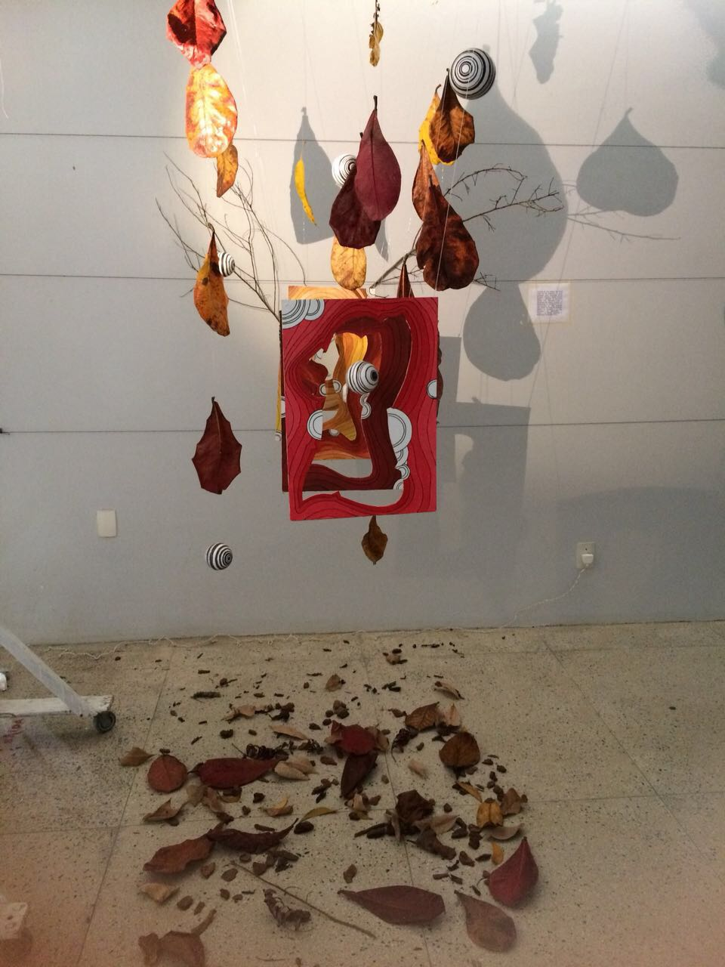
Figuras 1 e 2: Painéis com bustos femininos, perfurações para montagem e a Instalação em fase de conclusão. Objetos Suspensos.
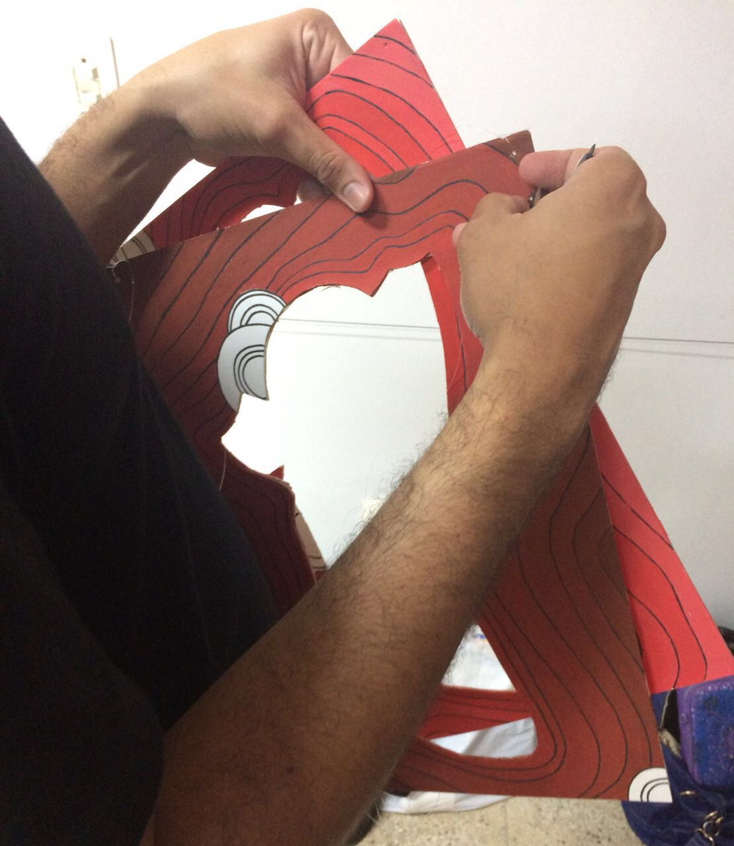

Fonte: As autoras, 2017.

Figura 3: Posição da instalação na sala de exposições da FAU. Objetos Suspensos.
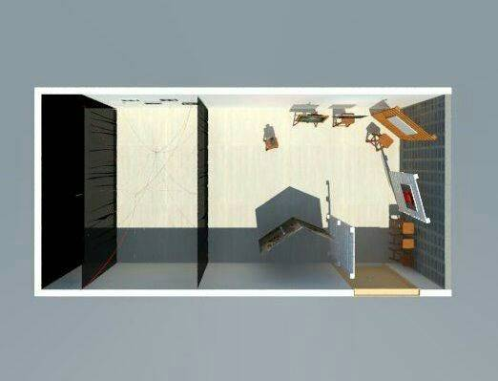

Fonte: As autoras, 2017.

2.2.2 O túnel

Uma das componentes do grupo que terá sua proposta a seguir descrita explica que, lembranças de situações passadas e intensas, ao ouvirem a música, envolveram a equipe. O sentimento de inquietação era grande, a ponto de, inicialmente, não saberem como decodificá-los. A ideia foi então, instigar sensações livremente - a visão, o tato, o olfato, a audição.
Havia a preocupação de explorar as experiências sensoriais num público de várias faixas etárias: o grupo definiu então a construção de um túnel no qual fosse possível buscar reflexões durante o seu atravessar. Desejavam provocar o sentimento de inquietação, o que (talvez) conduziria à procura da liberdade no seu eu interior. Começaram, então, o processo de desenvolvimento do projeto do túnel, escolhendo os materiais que viriam a ser utilizados e como seria a organização e a escolha de alguns objetos que estariam dentro do túnel, já pensando em etapas para a montagem.
A escolha de materiais foi baseada em três princípios básicos: o significado da cor (a teoria da cor já fora estudada na disciplina), fácil acesso e baixo custo. A equipe fez uso de utensílios que, em sua maioria, já estavam disponíveis em suas próprias casas ou na faculdade. No relatório apresentado à disciplina de Técnica de Elaboração de Trabalhos Acadêmicos, em atividade interdisciplinar, como foi explicado já acima, foi apresentado a seguinte tabela.

Figura 4: Materiais utilizados, locais aplicados e seus objetivos.
MATERIAL | LOCAL | OBJETIVO
Lona e TNT preto. | Paredes e teto. | Deixar o ambiente mais escuro, íntimo e inquietante.
Folhas secas e flores vermelhas e rosas. | Espalhadas pelo chão. | Estimular o tato, diferenciar macio e áspero.
Lã vermelha. | Como “divisória” na metade do caminho na Sala de Exposições da FAU e como porta de entrada na Bienal. | Estimular o tato.
Flores e perfumes. | Através de todo o percurso. | Estimular o olfato.
Espelho quebrado. | No final do túnel. | Enfatizar a frase colocada acima do mesmo.
Fonte: As autoras, 2017.

Como se vê, foi a busca da exploração dos sentidos daqueles que atravessavam o túnel, desde a maciez até a aspereza, ao cheiro exalado e o que seria visualizado. O interior do túnel também contava com frases e palavras que trabalhavam a auto aceitação. A iluminação interna feita com pisca-pisca na cor branca permitia melhor visibilidade do caminho e leitura das frases.
As palavras selecionadas foram: Adrenalina; Paixão; Liberdade; Melancolia. E as frases: O que você se tornou hoje é o que desejava ser no passado? e O que vale é o hoje (BAJOFONDO, 2007), esta última frase presente na música Tuve Sol. Importante dizer que, a certa etapa do trabalho, quando as propostas haviam já sido esboçadas, foi revelada qual era a música, então os alunos ficaram livres para pesquisar o que quisessem sobre ela. Utilizou-se também a frase A solução dos seus problemas está logo ali, a qual ficava antes da ultima frase, que se encontrava acima do espelho fragmentado: A resposta das suas inquietudes está em você!
Ao escolher um espaço em que as pessoas pudessem interagir, foi preciso dimensiona-lo e organizá-lo para que fosse acessível a qualquer indivíduo, ainda considerando a ideia de ser um lugar de inquietação. Utilizando cabos de aço, esta estrutura túnel possuía 0,80 metros de largura, 2,58 metros de altura e 5,20 metros de comprimento. Ao final do túnel, papeis para o público escrever livremente. Muitas palavras chegariam à essência da percepção do grupo acerca da música: eram palavras de inquietação, busca pela liberdade. Palavras reflexivas.

Figuras 5 e 6: Esboço para posicionamento do túnel na sala de esposições da FAU e a montagem quase concluída. O túnel.
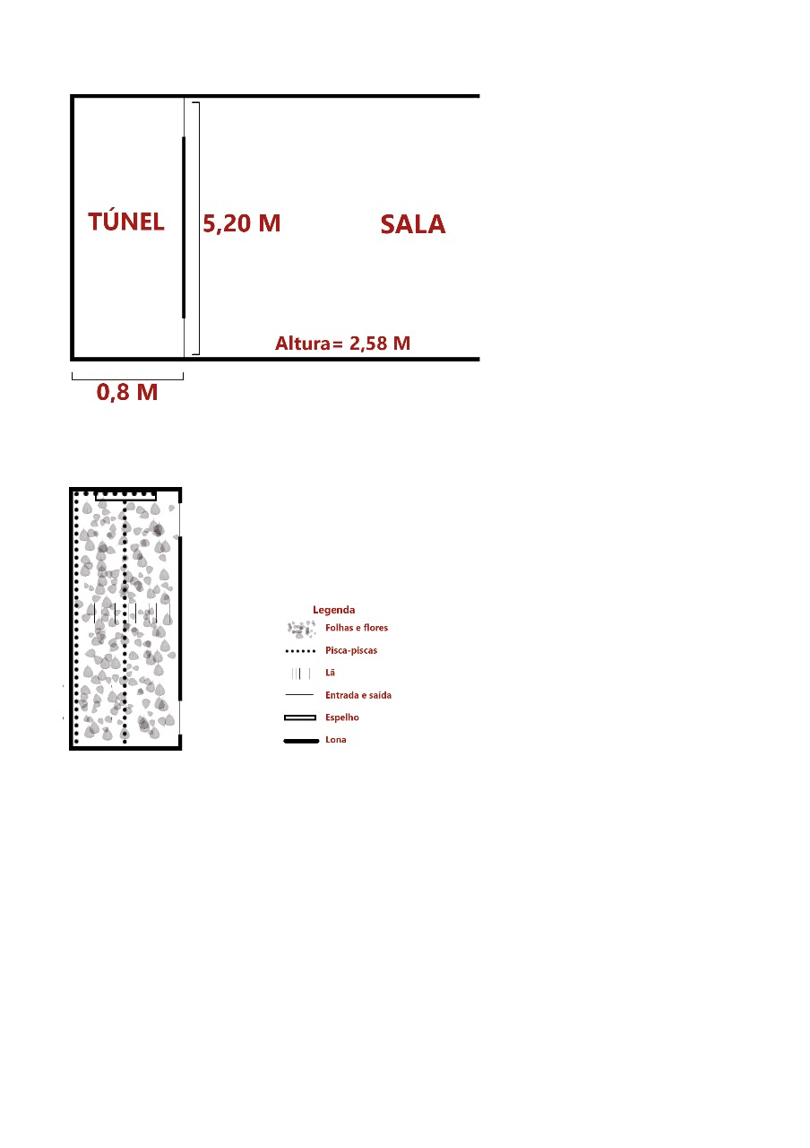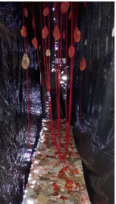
Fonte: As autoras, 2017.
2.2.3 Reflexões

Havíamos reservado o espaço da Sala de Exposições da FAU durante dez dias, suficientes, supúnhamos, para tempo de montagem, exposição (entre os dias 29 de setembro e 4 de outubro de 2017) e desmontagem. O público da própria unidade acadêmica e da UFAL - estudantes, professores, técnicos, pessoal de apoio - assim como amigos e familiares frequentaram as instalações, chamando novos públicos. Fez-se necessário um tempo a mais no agendamento do espaço. E uma surpresa aconteceria: os colaboradores do Cidades & Signos, com frequência, visitavam a exposição. Era notória a identificação entre colaboradores, alunos e público, que ia crescendo e estreitando-se. Aos alunos da disciplina, a função de monitores; no sentido de que orientassem a oficina perceptiva. Para além do previsto, a Sala de Exposições da FAU se encontraria como ambiente para discussões sobre a vida acadêmica, arte, design, arquitetura, políticas de inclusão no espaço da cidade e muito mais. O cunho intervencionista e o potencial criativo conectava o grande grupo. Gerado estava um espaço democrático. A exposição acabaria por ser denominada de Reflexos.

3 A BIENAL

A coordenadora do Cidade & Signos participava das discussões no espaço da FAU e, vendo este ambiente, anunciou um convite: o da Exposição Reflexos dividir um espaço para reedição da exposição. Colocado o desafio e aceito, lá estava o trabalho gerado na disciplina de Teoria da Percepção no Centro de Exposições Ruth Cardoso, compondo as atividades do 8ª. Bienal Internacional do Livro de Alagoas, 2017. Como o Cidade & Signos está no calendário do PROINART, e a UFAL é sempre presente nas Bienais do Livro, desta vez esta atividade extensionista compunha o calendário da Bienal.
Em 7 de outubro de 2017, na Sala Ponta Verde do Centro de Convenções de Maceió, a Exposição Reflexos divide o espaço com os painéis de madeira em técnica lambe-lambe do Cidade & Signos, que captavam os signos mais marcantes que haviam sido retirados da cidade de Maceió, desde que o grupo existia. Era o fechamento de uma etapa para este grupo.
Para o coletivo desta turma iniciante de Design, os princípios de um ciclo. Para o que começara como uma oficina perceptiva, um novo desafio: adaptar em pouco tempo – duas horas de montagem – suas instalações ao espaço da Sala Ponta Verde do nível superior do Centro de Convenções Foi um mutirão, onde quase todos os grupos levaram seus trabalhos - agora num espaço mais restrito, uma vez que partilhado. Conforme um dos expositores, o desafio de adaptar rapidamente as instalações ao novo espaço, exercitou a agilidade em dar respostas rápidas. Exemplificando com as duas instalações sobre as quais já se discorreu aqui, foi necessário providenciar estruturas móveis metálicas para fixação dos Objetos Suspensos. Na BIENAL nada poderia ser fixado às paredes ou teto, com muito cuidado para não danificar a edificação. A avaliação foi que, além das sensações que tinham como objetivo passar, exacerbaram a leveza e a naturalidade assim como o belo, associado à feminilidade. O grupo teve uma proposta de compra da exposição, o que os instigou a uma postura profissional.
Na BIENAL, o público era mais variado e mais numeroso, e restrito a um dia. O trabalho de monitoramento e acompanhamento à fruição nas obras foi intenso, uma experiência que os grupos reputaram como riquíssima, observando as reações do público, nesta experimentação entre indivíduo e objeto.
O túnel, na BIENAL, tornara-se um tenda pré-fabricada preta, onde foram feitas modificações nos materiais em seus interior para adequação aos novos formato e tamanho. Interessante: para tanto a equipe utilizou seu primeiro esboço, formando uma espécie de labirinto, onde não seria mais possível ver o fim do túnel.
Como resultado, obteve-se na tenda interativa o explorar de sensações táteis, através das flores e folhas no chão e também de punhados de lã; olfativas, através do cheiro das flores e do perfume borrifado; visuais, com ajuda da iluminação e uso do espelho fragmentado. O grupo lia as frases deixadas na Sala de Exposição e a música tocava o tempo todo. Como já acontecera na FAU.
Foi notável o questionamento do público, desde investigações individuais até posicionamentos sobre cidadania - estes últimos, provavelmente, mais pelo colocado nos painéis do Cidade & Signos. Estas perguntas, em certos momentos, exigiam respostas dos alunos, que foram muito interrogados; e eles enfrentaram a situação, já que se sentiram responsáveis por seus trabalhos terem tocado verdadeiramente as pessoas.
Figura 7: O Túnel - agora tenda. Sala Ponta Verde, Centro de Convenções Ruth Cardoso. .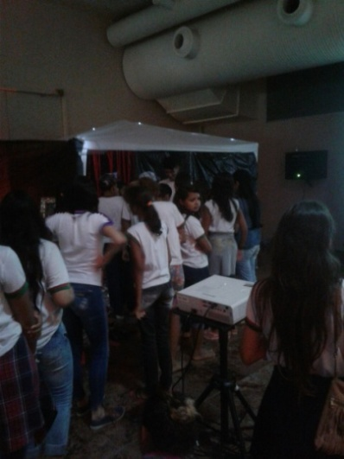
Fonte: As autoras, 2017.

Podemos interpretar que este trabalho como uma crítica ao meio em que vivemos, uma chamada de posicionamento: o aguçar dos sentidos se multiplicava entre os painéis de signos e entre as instalações sensoriais. Neste ponto o acompanhamento dos professores foi fundamental, relembrando os objetivos do trabalho, acadêmico e intramuros da universidade – e que se transformara em algo que surpreendia a todos, permitindo uma análise palpável das etapas e entes envolvidos no exercício perceptivo. Tínhamos respostas e também novas indagações. Para refletirmos sobre as reações do público com mais tranquilidade, solicitamos que suas percepções fossem redigidas em pequenos papéis, os quais eram entregues na saída, quando então cada pessoa poderia escrever o que quisesse. Novamente o incentivo aos alunos, professores e comunidade a investigarem suas próprias capacidades expressivas.

4 Conclusão

Sair de sala de aula e desafiar alunos e professores a desvelarem seu potencial criativo pode ser surpreendente. A experiência explicitou que a relação entre uma abordagem mais formal, de seminários e aulas teóricas, em conjunto com atividades práticas, pode ser muito produtiva enquanto metodologia de ensino / aprendizagem.
Não vivemos ainda, na FAU / UFAL, a curricularização da extensão. O que existe são atividades extensionistas isoladas, aproximando a vida acadêmica da vida para além dos muros da Universidade. Há uma promissora sintonia dos grupos de extensão na FAU com as proposições dos Projetos Pedagógicos dos Cursos de Arquitetura e Urbanismo e de Design. Importante que a vivência e o relato desta, e de outras experiências, aponte novas descobertas e o perscrutar de novas interações. E também sobre novos rumos dos Projetos Pedagógicos de ambos os cursos da Unidade Acadêmica.
A arte se alimenta do público. Hoje o grupo Cidade & Signos, com apoio do PROINART, tem conseguido concretizar e divulgar suas atividades. A Exposição Reflexos surgiu pequena e promissora intramuros da FAU, e sentiu que poderia ser maior com o incentivo deste grupo de extensão, que percebeu o abrir de uma nova forma de expressão. Hoje há novos alunos integrantes do Cidade & Signos que se aproximaram do grupo devido à interação na BIENAL.
A universidade é espaço de troca. Quanto mais conectarmos ensino, extensão e pesquisa, mais ações nos farão trilhar o caminho indicado pela missão cidadã da Universidade Pública. A sociedade está ávida por diálogo. Esta foi nossa percepção.

REFERÊNCIAS
Berkeley, George. Obras Filosóficas: Tratado sobre os Princípios do Conhecimento Humano, Três Diálogos entre Hylas e Philonius, Sobre o Movimento, Correspondência com Johnson, Comentários filosóficos. São Paulo, Ed. UNESP, 2010.
Chaui, Marilena. Convite à Filosofia. São Paulo. Ed. Ática, 2000.
LOCKE, John. Ensaio acerca do entendimento humano. São Paulo: Ed. da UNESP, 2013.
Merleau-Ponty, Maurice. Fenomenologia da percepção. São Paulo, Martins Fontes, 2006.
Merleau-Ponty, Maurice. O visível e o invisível. São Paulo, Editora Perspectiva, 2006.
SANTAOLALLA, G. et al. Tuve sol. Intérprete: Bajofondo. In: BAJOFONDO. Mar Dulce. Estados Unidos: EmArcy Records, 2007. 1 disco sonoro. Lado A, faixa 12.
SCHIFFMAN, Harvey Richard. Sensação e Percepção. Rio de Janeiro, LTC, 2005.

